Indica cinco múltiplos de 12.
1
Indica todos os divisores de 24.
2
Seja A = 13 × 2 $×$ 11.
Qual das seguintes afirmações é falsa?
3
[A] A é múltiplo de 13. | [B] A é divisível por 26.
[C] A é um número par. | [D] 15 é divisor de A.
Calcula o valor de cada uma das seguintes expressões.
4
4.1 4² – 2³ – 1 4.2 10² – 5² + 1¹²
Traduz em linguagem matemática e calcula: “A soma do triplo do cubo de dois com o quadrado de três”.
5
Escreve o número 9 como uma potência de expoente 2.
6
O Carlos tem, na sua secretária, três gavetas. Em cada gaveta tem três caixas e, em cada caixa, tem três canetas. Qual das seguintes expressões representa o número total de canetas que tem o Carlos?
7
[A] 3 + 3 | [B] 3² | [C] 3 + 3 + 3 | [D] 3³
Qual das seguintes frações representa um número inteiro?
8
[A] $\frac{4}{3}$ | [B] $\frac{5}{3}$ | [C] $\frac{6}{3}$ | [D] $\frac{7}{3}$
Qual das seguintes frações representa um número fracionário?
9
[A] $\frac{4}{2}$ | [B] $\frac{5}{2}$ | [C] $\frac{6}{2}$ | [D] $\frac{8}{2}$

Qual das seguintes frações é equivalente à fração $\frac{3}{4}$?
10
[A] $\frac{30}{4}$ | [B] $\frac{3}{40}$ | [C] $\frac{6}{12}$ | [D] $\frac{15}{20}$
Numa discoteca estavam 50 pessoas, das quais 17 eram homens.
Indica a percentagem de mulheres na discoteca.
Mostra como chegaste à tua resposta.
11
A avó do Tiago dividiu o bolo que acabou de fazer em 12 fatias. O Tiago comeu 4 fatias e fez a seguinte afirmação: “Comi um terço do bolo!”.
12
Será que o Tiago tem razão?
Na figura está representado um quadrado que foi dividido em 16 partes iguais.
13

Pinta, de vermelho, $\frac{3}{4}$ do quadrado.
Considera a seguinte reta numérica.
14
14.1 Assinala na reta numérica os números $\frac{9}{4}$, 50% e 1,5.
14.2 Escreve por ordem crescente os números $\frac{9}{4}$, 50% e 1,5.
Completa corretamente as seguintes igualdades.
15
15.1 $\frac{2}{3}$ + $\frac{5}{3}$ = –––
15.2 $\frac{7}{8}$ + $\frac{3}{4}$ = –––
15.3 $\frac{1}{3}$ + ––– = $\frac{5}{6}$

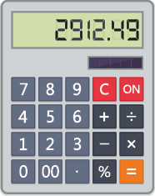
O António utilizou a sua calculadora para determinar o produto de 23,45 pelo número A. Obteve 2912,49, tal como mostra a figura.
16
16.1 Indica uma aproximação de 2912,49:
a) às décimas, por defeito; b) às unidades, por excesso.
16.2 Arredonda o número 2912,49 às unidades.
16.3 Determina o número A. Apresenta todos os cálculos que efetuares.
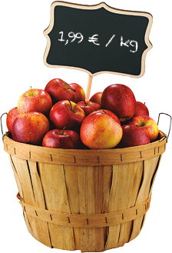
Dos 28 automóveis estacionados no parque de estacionamento de uma escola, 25% são brancos, $\frac{1}{7}$são vermelhos e os restantes são pretos.
17
Quantos automóveis pretos existem no parque de estacionamento?
Mostra como chegaste à tua resposta.
Observa a figura.
18
18.1 O João comprou 2,75 kg de maçãs. Quanto pagou?
18.2 A Filipa também comprou maçãs e pagou 5,97 €.
Que quantidade de maçãs comprou?
Completa o seguinte esquema.
19
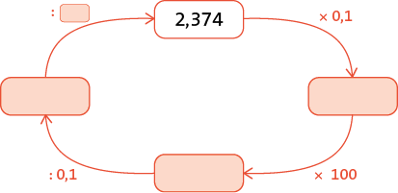
Questão | 1. | 2. | 3. | 4.1 | 4.2 | 5. | 6. | 7. | 8. | 9. | 10. | 11. | 12. | 13.
Cotação | 3 | 3 | 4 | 3 | 3 | 5 | 3 | 4 | 4 | 4 | 4 | 6 | 5 | 4
Questão | 14.1 | 14.2 | 15.1 | 15.2 | 15.3 | 16.1  a) | 16.1  b) | 16.2 | 16.3 | 17. | 18.1 | 18.2 | 19.
Cotação | 4 | 3 | 2 | 3 | 4 | 2 | 2 | 2 | 4 | 6 | 4 | 4 | 5

